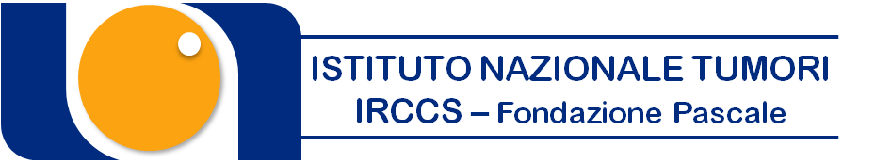
23/01/2014  Gli studi clinici. Come devono essere strutturati per ottenere risultati corretti? | 27/02/2014  Nuove tecnologie e tecniche ipofrazionate
06/03/2014  La Radioterapia stereotassica nella cura delle patologie oncologiche encefaliche | 10/04/2014  Tecniche di Radioterapia Esterna ad intensità modulata: esperienze a confronto
15/05/2014  Innovazioni tecnologiche e la loro applicazione nella terapia dei tumori del testa collo | 26/06/2014  Innovazioni Tecnologiche e la loro applicazione nella terapia dei tumori prostatici
24/07/2014  Innovazioni Tecnologiche e loro applicazioni nella terapia dei tumori addominali | 18/09/2014  Innovazioni Tecnologiche e loro applicazioni nella terapia dei tumori mammari
02/10/2014  Innovazioni Tecnologiche e loro applicazioni nella terapia dei tumori polmonari | 20/11/2014  Innovazioni Tecnologiche e loro applicazioni nella terapia dei tumori ginecologici
11/12/2014
Radioterapia con Protoni. Nuove prospettive terapeutiche

Coordinatore degli eventi Dott. Paolo Muto
I Corsi si terranno presso la sala riunione della “UOC di Radioterapia” INT G. Pascale dalle ore 11,00 alle ore 16,30. Evento E.C.M. numero crediti assegnati 5,8 crediti ad incontro.
Necessaria iscrizione numero posti: 30
Per iscrizioni segreteria organizzativa: UOC Radioterapia—INT G. PASCALE fax 081/5903809 oppure inviare e-mail Dr.ssa Martina Samarelli: radioterapiav.muto@istitutotumori.na.it

